Chapter 02

期货交易所及交易制度
期货交易必须要在期货交易所或机器会员下进行。目前我国有四大期货交易所，每一个交易所都有自己的交易品种，并且为了规避风险，期货交易所制定了严格的交易制度。本章就来介绍一个期货交易所。

期货的保证金制度
期货公开竞价制度
期货涨跌停板制度
期货持仓限仓制度
期货每日结算无负债制度
期货强制平仓制度
期货大户报告制度
本章要点
- 期货交易组织
- 期货交易所的权利与义务
- 上海期货交易所
- 大连期货交易所
- 郑州期货交易所
- 中国金融期货交易所
- 期货会员制度

2.1 认识期货交易所
期货交易所是买卖期货合约的场所，是期货市场的核心。它是一种非营利机构，本身不进行交易活动，不以盈利为目的。期货交易所有不同的职能与义务，并对其交易品种进行监管。

2.1.1 期货交易组织
在期货交易中，会涉及很多机构，主要有以下一些机构。

1. 期货交易所
期货是一种全球性的投资工具，世界各地都有很多期货交易所，比如芝加哥期货交易所、伦敦期货交易所等。我国有四大期货交易所，分别是上海期货交易所、大连商品交易所、郑州商品交易所和中国金融期货交易所。我国的这四大期货交易所在世界上的排名都比较靠前，其中各大交易所在全国交易量中的占比如图2-1所示。

图2-1 我国四大期货交易所2014年成交量占比图

2. 期货交易所会员
期货交易所实行会员制度，即只有交易所会员或通过交易会员才可以进行期货交易。期货交易所的会员一般是以下一些公司或机构。
- 期货经纪公司。
- 银行。
- 大型公司企业。
从以上列举的内容可以看出，普通投资者一般是通过期货经纪公司进行期货交易的。期货经纪公司指依法设立的、接受客户委托、按照客户的指令、以自己的名义为客户进行期货交易并收取交易手续费的金融机构。

【知识拓展】期货经纪公司的限制

3. 中国期货行业协会
除了交易之外，期货行业还有相关的监管部门。其中中国期货行业协会是我国期货的宣传与监管部门，由期货经纪机构为主的团体会员、期货交易所特别会员和在期货行业从业的个人会员组成。其主要职能是监督、检查会员的执业行为，受理对会员的举报、投诉并进行调查等。
同时，中国期货行业协会还会积极协调交易所、会员与个人投资者之间的联系，为行业发展创造良好的环境。

2.1.2 期货交易所的权利与义务
期货交易所在为期货交易提供平台与保障的同时，它还会履行一些义务，具体如下。
- 提供交易的场所、设施和服务，为期货交易提供集中履约担保。
- 组织并监督交易、结算和交割，按章程和交易规则对会员进行监督管理。
- 设计合约，安排合约上市。
- 国务院期货监督管理机构规定的其他职责。

2.1.3 上海期货交易所
上海期货交易所是依照有关法规设立的，履行有关法规规定的职责，受中国证监会集中统一监督管理，并按照其章程实行自律管理的法人。上海期货交易所目前上市交易的有黄金、白银、铜、铝、锌、铅、螺纹钢、线材、燃料油、天然橡胶、石油沥青、热轧卷板、镍、锡等14种期货合约。
另外，上海期货交易所还推出了黄金、白银和有色金属的连续交易。凭借着上海独特的经济环境，上海期货交易所已经成为了国内领先的期货交易所。目前，上海期货交易所的交易时间如下。
- 上午：第一节09:00～10:15；第二节10:30～11:30。
- 下午：13:30～15:00。
- 夜间：21:00～02:30。
上海期货交易所的交易合约数据会实时更新。如图2-2所示为沪铜在2015年7月所有交易品种的合约价格变化。
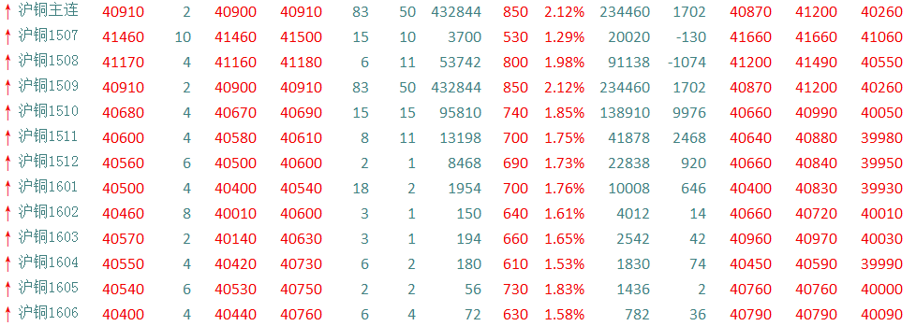

图2-2 沪铜期货合约2015年7月所有交易品种
另外，期货交易所一般有自己的官方网站，这对期货投资非常重要。上海期货交易所的官方网站(http://www.shfe.com.cn/)如图2-3所示。
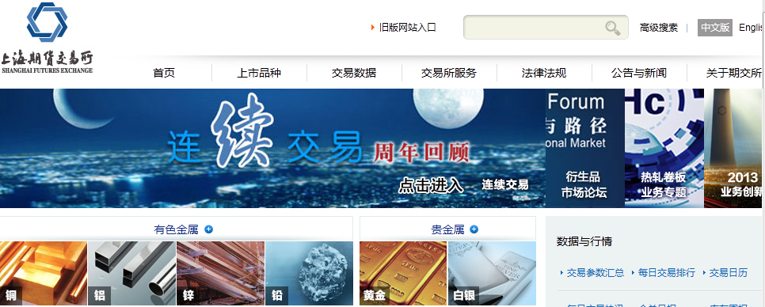

图2-3 上海期货交易所官方网站

2.1.4 大连期货交易所
大连期货交易所也叫大连商品交易所，成立于1993年2月28日，是经国务院批准并由中国证监会监督管理的四家期货交易所之一。从规模上看，大连期货交易所是我国最大的农产品期货交易所，全球第二大大豆期货市场。
大连期货交易所目前上市的品种有玉米、黄大豆1号、黄大豆2号、豆粕、豆油、棕榈油、聚丙烯、聚氯乙烯、塑料、焦炭、焦煤、铁矿石、胶合板、纤维板、鸡蛋等。大连期货交易所的交易时间为每个交易日的9:00～11:30和13:30～15:00。图2-4展示了大连期货交易所大豆一号2015年7月的所有合约。
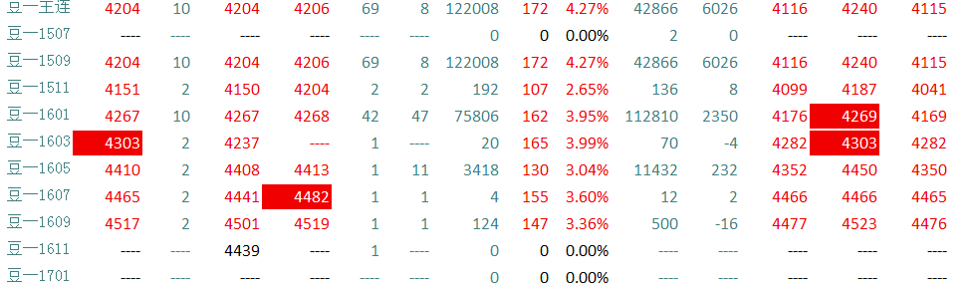

图2-4 大豆一号期货合约2015年7月所有交易品种
大连期货交易所的官方网站(http://www.dce.com.cn)如图2-5所示。
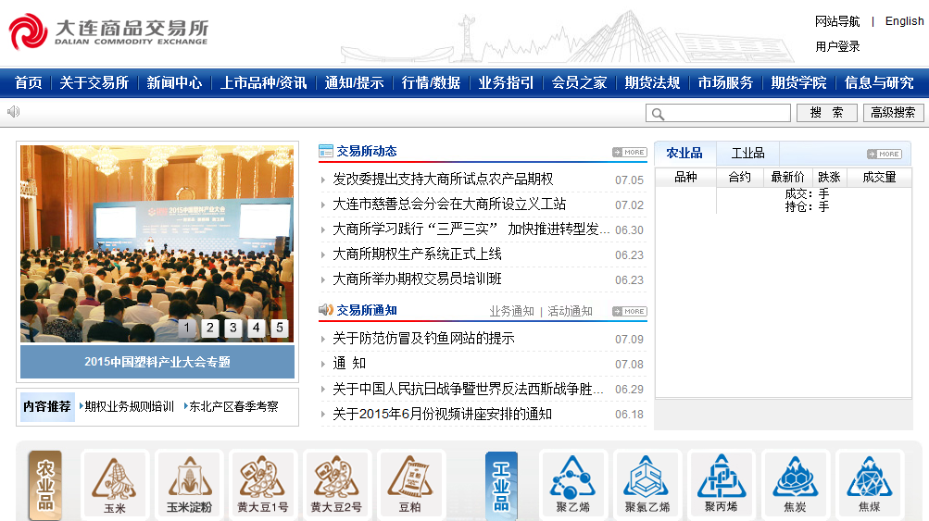

图2-5 大连期货交易所官方网站

2.1.5 郑州期货交易所
郑州期货交易所也叫郑州商品交易所，于1990年10月12日成立，1993年5月28日正式推出期货交易。1998年8月，郑商所被国务院确定为全国三家期货交易所之一。
郑州期货交易所的农产品期货合约在国内及国际上都处于领先地位，上市的期货合约有强麦、普麦、棉花、白糖、PTA、菜籽油、早籼稻、甲醇、油菜籽、菜籽粕、动力煤、粳稻、晚籼稻、铁合金等。
郑州期货交易所的交易时间为每个交易日的9:00～11:30和13:30～15:00。
图2-6所示的是郑州期货交易所2015年7月上市的白糖期货合约。
郑州期货交易所的官方网站(http://www.czce.com.cn)如图2-7所示。
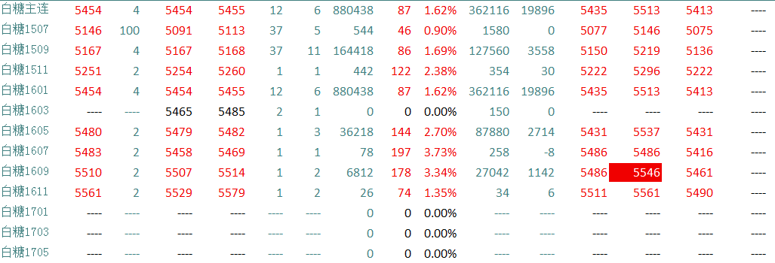

图2-6 白糖期货合约2015年7月所有交易品种
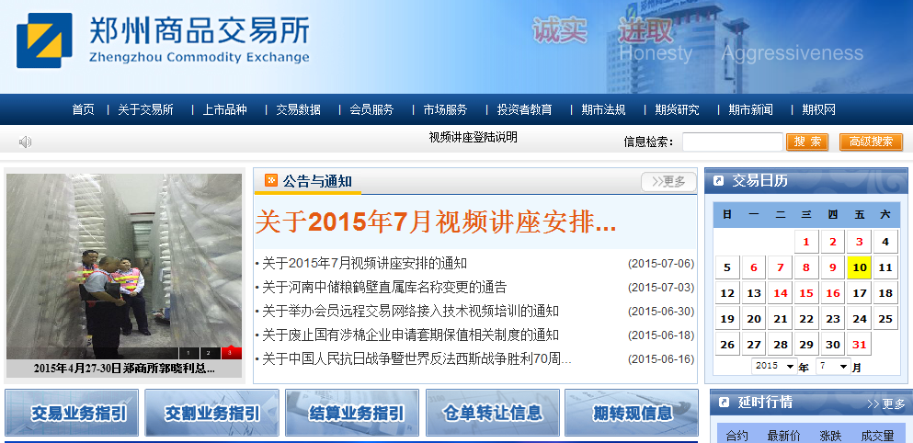

图2-7 郑州期货交易所官方网站

2.1.6 中国金融期货交易所
中国金融期货交易所是经国务院同意，中国证监会批准，由上海期货交易所、郑州商品交易所、大连商品交易所、上海证券交易所和深圳证券交易所共同发起设立的交易所，于2006年9月8日在上海成立。
中国金融期货交易所是目前国内唯一的金融期货交易所，目前上市的交易品种有沪深300、上证50、中证500股指期货合约和五年期、十年期国债期货合约。
中国金融期货交易所的交易时间为每个交易日的9:15～11:30T 13:00～15:15。
图2-8所示的是2015年7月上市的五年期国债期货合约。
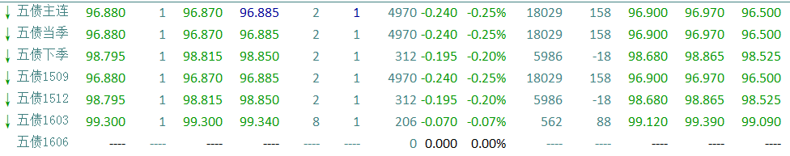

图2-8 五年期国债期货合约2015年7月所有交易品种
中国金融期货交易所的官方网站(http://www.cffex.com.cn/)如图2-9所示。
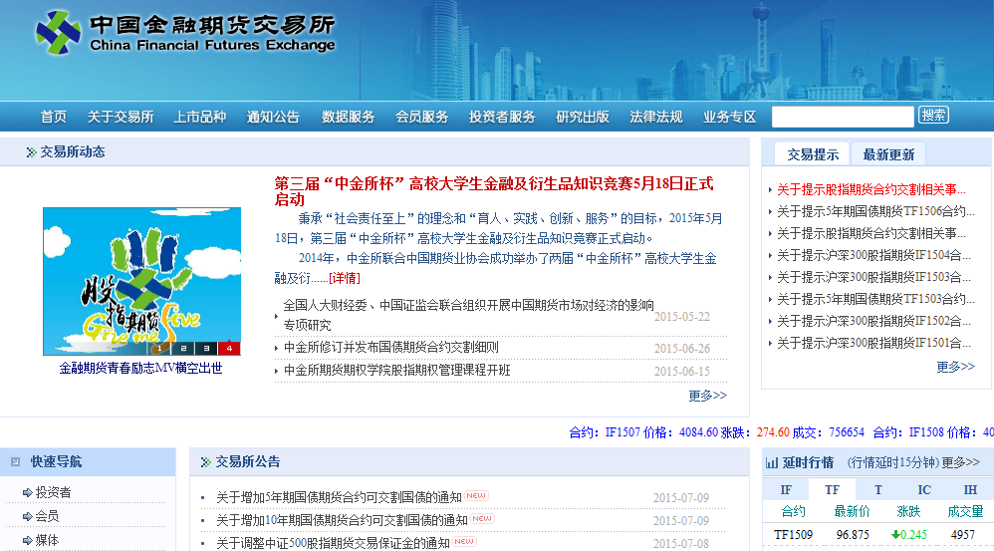

图2-9 中国金融期货交易所官方网站

2.2 交易所风险管理制度
期货投资不仅对投资者来说风险较大，对交易所来说也面临着一定的风险，因此交易所制定了期货风险管理制度。这些制度不仅是期货交易中买卖双方必须遵守的规则，也是构成期货的重要性质。

2.2.1 期货会员制度
期货交易首先实行的是会员制度，也就是说只有会员才可以直接在期货交易所进行交易。会员制度的内容，如图2-10所示。

图2-10 会员制度
【知识拓展】会员资格获得方式

以上是期货会员制度的基本概念，对于期货市场的参与者来说，实行会员制度有如下好处。
- 有利于建立多层次风险管理体系，尽可能降低或规避交易风险。
- 通过构造“金字塔”式会员结算制度，可以将市场风险分散化，不会出现大规模的风险。
- 强化经营管理，有利于维护市场的稳定，增强投资者的信心。
- 有利于期货公司的定位，引导期货公司做大做强，促进行业的优化。
- 有利于维护国家金融安全和深化金融资本领域改革，促进期货行业健康发展。
对于会员的结算，不同的会员级别有不同的结算方式，因此一般有以下3种结算会员。
- 交易结算会员：可以为自己的客户进行结算。
- 全面结算会员：可以为自己的客户和非结算会员进行结算。
- 特别结算会员：本身不参与股指期货的经纪业务和自营业务，但可以为非结算会员进行结算。
图2-11总结了以上3种结算会员的结算组织形式。

图2-11 3种结算会员的结算组织形式

2.2.2 期货的保证金制度
保证金制度是期货交易中的重要制度，正如在上一章中介绍的，保证金分为两种，即结算准备金和交易保证金两大类，具体内容如下。
- 结算保证金：由期货会员单位按固定标准向交易所缴纳，是为交易结算预先准备的资金，是未被合约占用的保证金。会员结算准备金最低余额为人民币200万元，而非期货公司会员结算准备金最低余额为人民币50万元。
- 交易保证金：交易保证金是会员单位或投资者在期货交易过程中因持有期货合约而实际支付的保证金。主要分为初始保证金和追加保证金。在我国的期货交易所中最低保证金比率为交易金额的5%。
对交易保证金来说，每种期货合约与投资方式是不同的，如表2-1主要期货合约的结算保证金。

表2-1 主要期货合约保证金
交易所 | 合约 | 代码 | 公司保证金 | 合约保证金
中金所 | 沪深300指数 | IF | 15% | 12%
上海期货交易所 | 铝 | AL | 10% | 5%
上海期货交易所 | 铜 | CU | 13% | 7%
上海期货交易所 | 锌 | ZN | 11% | 5%
上海期货交易所 | 橡胶 | RU | 13% | 10%
上海期货交易所 | 燃料油 | FU | 151% | 8%
上海期货交易所 | 黄金 | AU | 13% | 7%
上海期货交易所 | 螺纹钢 | RB | 10% | 5%
上海期货交易所 | 铅 | PB | 11% | 5%
上海期货交易所 | 白银 | AG | 15% | 8%
上海期货交易所 | 沥青 | BU | 10% | 5%
上海期货交易所 | 热轧卷板 | HC | 10% | 5%
上海期货交易所 | 棕榈油 | P | 10% | 7%
上海期货交易所 | 聚乙烯 | L | 10% | 5%
上海期货交易所 | 豆粕 | M | 11% | 5%
上海期货交易所 | 豆油 | Y | 10% | 5%
上海期货交易所 | 鸡蛋 | JD | 12% | 8%
上海期货交易所 | 豆一 | A | 9% | 5%
续表
交易所 | 合约 | 代码 | 公司保证金 | 合约保证金
大连期货交易所 | 豆二 | B | 12% | 5%
大连期货交易所 | 聚氯乙烯 | V | 10% | 5%
郑州期货交易所 | 白糖 | SR | 11% | 6%
郑州期货交易所 | 强麦 | WH | 11% | 5%
郑州期货交易所 | 普麦 | PM | 15% | 5%
郑州期货交易所 | 棉花 | CF | 10% | 6%
郑州期货交易所 | 早籼稻 | ER | 13% | 5%
郑州期货交易所 | 甲醇 | ME | 11% | 6%

除了以上保证金标准之外，在某一期货合约的交易过程中，当出现下列情况时，交易所可以根据市场风险调整该交易的保证金水平。
- 持仓量达到一定的水平时。
- 临近交割期时或遇国家法定长假时。
- 连续出现涨跌停板时或连续数个交易日的累计涨跌幅达到一定水平时。
- 交易所认为市场风险明显增大或出现必要的其他情况时。
一般来说，持仓比例出现变动时，是调整保证金最多的时候。交易所根据合约持仓大小调整交易保证金比例是从进入交割月前第三个月的第一个交易日起，当持仓总量(X)达到下列标准时，比例会出现变化。以铜期货合约为例，具体变化如下。
- X≤24万，5%；24万＜X≤28万，6.5%。
- 28万＜X≤32万，8%；X＞32万，10%。

2.2.3 期货公开竞价制度
期货的价格每日都会更新，它不像现货，由卖方或市场来确定价格。期货需要在签订合约前就确定价格。在没有计算机之前，人们以公开喊价的方式，即投资者在交易池内面对面地公开喊价，表达各自买进或卖出合约的要求，双方达成价格统一后即可成交。
有了计算机之后，人们使用计算机代替了原来的喊价，虽然形式是一样的，但公开竞价是自动化交易方式，它具有准确、连续、速度快、容量大的特点。
期货采用集合竞价和连续竞价两种方式撮合成交，正常交易日9:10～9:15为集合竞价时间。其中，9:10～9:14为指令申报时间，9:14～9:15为指令撮合时间。集合竞价指令申报时间不接受市价指令申报，集合竞价指令撮合时间不接受指令申报。
要进行集合竞价，必须满足如下3个条件。
- 成交量最大。
- 高于基准价格的买入申报和低于基准价格的卖出申报全部成交。
- 与基准价格相同的买方或卖方申报至少有一方全部成交。
对于普通投资者而言，公开集合竞价由电脑自动完成，并不能在价格上对投资成败造成影响。简单来说，集合竞价对投资者有如图2-12所示的好处。

图2-12 期货公开竞价的好处

2.2.4 期货涨跌停板制度
和股票一样，期货同样实行涨跌停板制度，但是期货的涨跌停板比股票更加复杂。所谓涨跌停板制度，是指由交易所制定各上市期货合约的每日最大价格波动幅度，超过这个幅度的报价将被视为无效，不能成交。
比如在IF1509期货合约中，2015年7月7日价格跌幅达到了10.45%，超过了1F期货合约10%的涨跌停板幅度，因此超过的0.45%无效，如图2-13所示。
期货的涨跌停板制度和股票最大的不同在于它会随市场的变化而变化。下面我们以上海期货交易所的涨跌停板制度为例，来看看具体的变化情况。
【实战案例】期货涨跌停幅度变化
如果某期货合约IF1509在某一交易日为D1交易日，后几个交易日分别称为D2、D3、D4、D5、D6交易日，D0交易日为D1交易日前一交易日，那么Y就有如图2-14所示的涨跌停幅度变化。
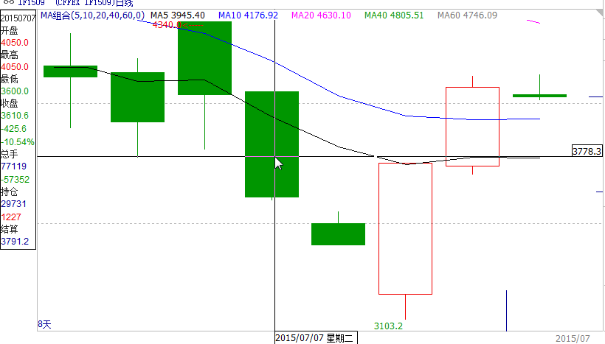

图2-13 涨跌停幅度变化

图2-14 IF 1509期货合约跌停情况
以上介绍的内容就是期货合约的涨停板制度。此外，当出现如下情况时，期货交易所还可能会调整涨停板幅度。
- 期货合约价格出现同方向连续涨跌停板时。
- 遇国家法定长假时。
- 交易所认为市场风险明显变化时。
- 交易所认为必要的其他情况。

2.2.5 期货持仓限仓制度
一只股票不可能任由我们购买，期货也一样。在期货交易中，期货交易所制定了持仓限仓制度。所谓限仓，是指交易所规定的会员或者客户对某一合约单边持仓的最大数量。
期货的限仓制度主要有如下规定。
- 根据不同期货品种的具体情况，分别确定每一品种每一月份合约的限仓数额。
- 某一月份合约在其交易过程中的不同阶段，分别适用不同的限仓数额，进入交割月份的合约限仓数额从严控制。
- 采用限制会员持仓和限制客户持仓相结合的办法，控制市场风险。其中期货公司会员实行比例限仓，非期货公司会员和客户实行数额限仓。
- 限仓制度采用限制会员持仓和限制客户持仓相结合的办法，从两个源头控制持仓量，避免控制市场的现象，规避风险。
- 同一投资者在不同经纪会员处开有多个交易编码，各交易编码上所有持仓头寸的合计数，不得超出一个投资者的限仓数额。
- 交易所可根据经纪会员的净资产和经营情况调整其持仓限额，对较大净值的投资者，需每年对其资产进行审核。
期货的限仓制度在不同的持仓时期与不同的会员间都有所不同。下面以铜、铝、锌、螺纹钢以及线材这几种期货合约为例，来比较一下它们之间限仓情况的不同，如表2-2所示。

表2-2 铜、铝、锌、螺纹钢、线材期货合约在不同时期的限仓比例和持仓限额规定
 | 合约挂牌至交割前第二月的最后一个交易日 |  |  |  | 交割前第一个月/手 |  |  | 交割月份/手
 | 某一期货合约的持仓量 | 限仓比例/%
 | 某一期货合约的持仓量 | 期货公司会员 | 非期货公司的会员 | 客户 | 期货公司会员 | 非期货公司的会员 | 客户 | 期货公司会员 | 非期货公司的会员 | 客户
铜 | ≥12万手 | 25 | 10 | 5 | 8000 | 1200 | 800 | 3000 | 500 | 300
锌 | ≥12万手 | 25 | 10 | 5 | 8000 | 1200 | 800 | 3000 | 500 | 300
螺  纹  钢 | ≥120万手 | 25 | 10 | 5 | 30000 | 9000 | 3000 | 6000 | 1800 | 600
线材 | ≥45万手 | 25 | 10 | 5 | 18000 | 6000 | 1800 | 3600 | 1200 | 360
铝 | ≥12万手 | 25 | 10 | 5 | 10000 | 1500 | 1000 | 3000 | 500 | 300

2.2.6 期货每日结算无负债制度
在期货交易中，有一种非常重要的交易制度——每日结算无负债制度。这是期货交易和股票交易最大的不同。
每日结算无负债制度，也可以叫作逐日盯市，是指每日交易结束后，交易所按当日结算价结算所有合约的盈亏、交易保证金及手续费、税金等费用，对应收应付的款项实行净额一次划转，相应增加或减少会员的结算准备金。
在每日的结算中，具体有如图2-15所示的流程。

图2-15 每日结算无负债执行流程
所谓的每日结算无负债，需要有一个结算的价格，但是在期货交易中，很多时候可能是没有成交的，那么结算价格是如何确定的呢？具体内容如下。
- 如果一份期货合约在交易日内有买、卖双方委托报价，则以最高买报价、最低卖报价与该合约上一交易日的结算价三者中居中的一个价格作为合约的当日结算价。
- 如果一份期货合约在出现连续的涨或跌停板单边无连续报价时，则以该停板价格作为合约的当日结算价，且最后5分钟的价格不计算在内。
- 若期货合约当日无委托报价，或者有买或卖单方委托报价但未出现涨或跌停板单边无连续报价，则以当日距离无成交合约最近的前一有成交的合约作为基准合约计算当日合约的结算价。
- 若当日无成交价格的，收盘时市场无买方报价，则取市场最低卖价为结算价；收盘时刻市场无卖方报价，则取市场最高买价为结算价。
- 如果期货合约为新上市合约，则当日结算价计算公式为
合约结算价=该合约挂盘基准价+基准合约当日结算价-基准合约前一交易日结算价
- 如果采用了以上的几种结算方式，仍然未计算出准确的结算价格时，期货交易所有权采用其他的结算方式，但结算方式必须通知会员。

2.2.7 期货强制平仓制度
在每个交易日进行结算之后，如果投资者不补齐保证金，就会被期货交易所强制平仓，这个制度被称为强制平仓制度。
一般来说，出现如图2-16所示的情况时，就会被强制平仓。

图2-16 被强制平仓的情况
当确定一份交易合约要被强制平仓之后，就必须被如图2-17所示的流程执行。

图2-17 强制平仓的流程
每个人都不希望自己的期货持仓被强制平仓，但在期货交易中强制平仓是很容易出现。当出现强制平仓时，可通过以下方法解决。
- 如果是因投资者未补足保障金或因违反交易所的规定，则强制平仓出现的亏损将由投资者承受。
- 如果因国家政策变化及连续涨停板、跌停板而强制平仓的，其盈利应划给会员或客户。
- 期货账户违约时，如果在强制平仓之后，结算准备金仍小于零，则对其代理账户中的投资者进行移仓。
- 如果只有经纪账户违约，应先动用自营账户的结算准备金余额和平仓金额进行补足，然后再补足经纪账户。
- 如果是因通讯原因或一方信息未及时同步，则投资者可向期货交易所或期货经纪公司申请延迟平仓。
- 当自营账户和经纪账户都违约时，强制平仓顺序是先自营账户，后经纪账户。即使补足了保证金仍按这个顺序强行平仓。
【专家提醒】强制平仓的结算时间

2.2.8 期货大户报告制度
大户报告制度也是期货交易中的重要制度，它具体是指当会员或者客户某品种持仓合约的投机头寸达到交易所对其规定的投机头寸持仓限额80%以上(含本数)或者交易所要求报告的，会员或客户应当向交易所报告其资金情况、头寸情况，客户应当通过期货公司会员报告。
大户在报告时，有如下必须要涉及的内容。
- 会员和客户应当主动于下一交易日15:00时前向交易所报告。
- 填写完整的《期货公司会员大户报告表》，内容包括会员名称、会员号、合约代码、现有持仓、持仓保证金、可动用资金、持仓客户数量、预报交割数量以及申请交割数量。
- 确定资金来源说明。
- 其持仓量前五名客户的名称、交易编码、持仓量、开户资料及当日的结算单据。

